Nignx

1. Nignx是什么？
2. 介绍

Nginx：一个高性能、轻量级的Web服务器、反向代理服务器和邮件（IMAP/POP3/SMTP）代理服务器。其优点有 ：

1. 占有内存少
2. 并发能力强
3. 稳定性高
4. 丰富的模块库
5. 友好灵活的配置
6. 名称解释
7. **代理服务器**： Proxy Server，指局域网内部的机器通过服务器发送请求到互联网上的服务器，一般作用在客户端

Proxy Server主要功能：突破自身IP的访问限制

* 访问国外站点
* 访问一些单位或团体内部资源
* 突破中国电信的IP封锁，中国电信对很多IP进行了人为的封锁
* 提高访问速度， 一般地 Proxy Server设置一个较大的硬盘缓存区域，当外界的信息通过时，就同时将其保存在这个缓冲区域，其他用户访问同样的资源时，就直接从此缓冲区获取，提高速度
* 隐藏真实IP，免收攻击
* 大多数代理服务器都是免费的

1. **反向代理**：客户端（User A）想反向代理的命名空间（name-space）中的内容发送普通请求，接着反向代理服务器Z就将判断想何处（原始服务器B）发送转交请求，并将获取得到的内容返回给User A。而User A始终认为它访问的是B而不是Z。由于防火墙的作用，只允许Z进行，防火墙和Z共同保护了原始资源服务器B。

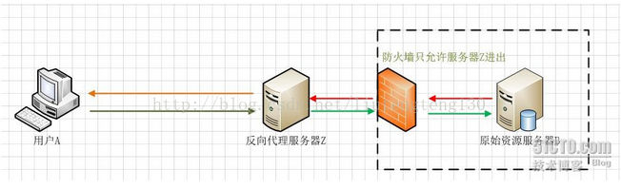

用途：将防火墙后的服务器提供给Internet 用户访问，还可以为后端的多台服务器提供负载平衡或为后端较慢的服务器提供缓冲服务

1. **正向代理**：User A向代理服务Z发送请求并指定目标是服务器B，然后Z将 User A的请求转交给B，并将获得的内容返回给 A，客户端必须经过一些特别的设置才能使用正向代理。

**用途：**在防火墙内的局域网客户端提供访问Internet的途径。还可以使用缓冲特性减少网络使用率。

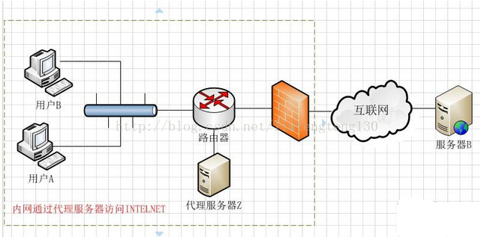

正反向区别：

正向：隐藏客户端自身，客户端明确知道所访问的原始服务器是什么，允许客户端通过正向代理访问任意资源，因此必须通过安全措施确保仅为授权用户提供服务

方向：隐藏的是原始服务器，对外都是透明的，客户端并不知道自己访问的是一个代理。

1. Nginx VS Apache
2. 相同点

* 都是HTTP服务器软件
* 功能上都采用模块化结构设计
* 都支持通用的语言接口：PHP、Perl、Python等
* 支持正向、反向代理、虚拟主机、URL重写、压缩传输、SSL加密传输

**URL重写：**

首先获得一个进入的URL请求然后把它重新写成网站可以处理的另一个URL的过程。举个例子来说，如果通过浏览器进来的URL是“UserProfile.aspx?ID=1”那么它可以被重写成 “UserProfile/1.aspx”，这样的URL，这样的网址可以更好的被网站所阅读。

URL重写是支持会话的非常健壮的方法。在不能确定浏览器是否支持Cookie的情况下应该使用这种方法。然而，使用URL重写应该注意下面几点：

1.如果使用URL重写，应该在应用程序的所有页面中，对所有的URL编码，包括所有的超链接和表单的action属性值。

2.应用程序的所有的页面都应该是动态的。因为不同的用户具有不同的会话ID，因此在静态HTML页面中无法在URL上附加会话ID。

3.所有静态的HTML页面必须通过Servlet运行，在它将页面发送给客户时会重写URL。

1. 不同点

* Apache 处理速度慢，占用狠毒内存资源
* 功能上Apache所有模块支持动静态编译，而Nginx模块都是静态编译
* 对Fcgi支持：Apache支持很不友好，而Nginx非常友好
* 处理连接方式：Nginx这次epoll，Apache不支持
* 空间使用上：Nginx安装包仅几百K

1. Nginx优势
2. 作为Web服务器，Nginx处理静态文件、索引文件，自动索引的效率非常高
3. 作为代理服务器，Nginx可以实现无缓存的反向代理加速，提高网站运行速度
4. 作为负载均衡服务器，Nginx既可以在内部直接支持Rails和PHP，也可以支持HTTP代理服务器对外进行服务，同时还支持简单的容错和利用算法进行负载均衡
5. 在性能方面，Nginx是专门为性能优化而开发的，实现上非常注重效率。它采用内核Poll模型，可以支持更多的并发连接，最大可以支持对5万个并发连接数的响应，而且只占用很低的内存资源
6. 在稳定性方面，Nginx采取了分阶段资源分配技术，使得CPU与内存的占用率非常低。Nginx官方表示，Nginx保持1万个没有活动的连接，而这些连接只占用2.5MB内存，因此，类似DOS这样的攻击对Nginx来说基本上是没有任何作用的
7. 在高可用性方面，Nginx支持热部署，启动速度特别迅速，因此可以在不间断服务的情况下，对软件版本或者配置进行升级，即使运行数月也无需重新启动，几乎可以做到7x24小时不间断地运行

 Nginx具有很高的稳定性；支持热部署；代码质量非常高，代码很规范，手法成熟，模块扩展也很容易；采用了一些os提供的最新特性如对sendfile(Linux2.2+),accept-filter（FreeBSD4.1+）,TCP_DEFER_ACCEPT(Linux 2.4+)的支持，从而大大提高了性能。

1. 模块化

Nginx有五大类型的模块：核心模块、配置模块、事件模块、HTTP模块、mail模块。

 配置模块和核心模块这两种模块类型是由Nginx的框架代码所定义的，这里的配置模块是所有模块的基础，它实现了最基本的配置项解析功能（解析nginx.conf文件）。Nginx框架还会调用核心模块，但其他三种模块都不会与框架产生直接关系。事件模块、HTTP模块、mail模块这三种模块的共性是：实际上它们在核心模块中各有1个模块作为自己的代言人，并在同类模块中有1个作为核心业务与管理功能的模块。

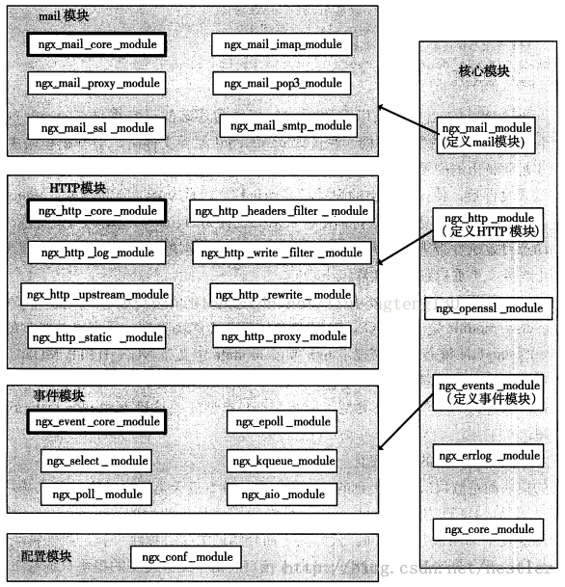

 Nginx模块直接被编译仅Nginx,因此属于静态编译方式。启动Nginx后，Nginx的模块被自动加载，不像Apache，首先将模块编译为一个so文件，然后再配置文件汇总指定是否进行加载。在解析配置文件时，Nginx的每一个模块都有可能去处理某个请求，但是同一个处理请求只能由一个模块来完成。

1. 管理进程、多工作进行设计
2. 工作原理

<http://www.open-open.com/lib/view/open1417488526633.html>

Nginx搭建反向代理服务器过程

1. 反向代理
   1. 反向代理：Reverse Proxy 指以代理服务器来接受来自Internet的请求，然后将请求转发给源服务器，并将从服务器得到的结果返回给internet上请求连接的客户端；

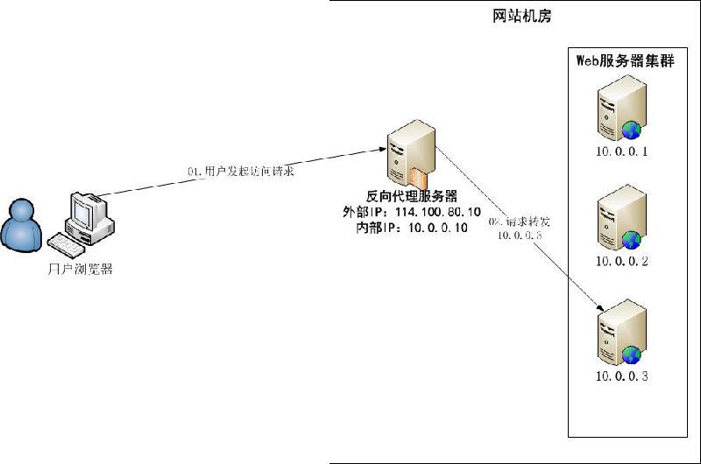

* 1. 反向代理的作用：

1. 保护网站安全：任何来自internet的请求都必须经过代理服务器

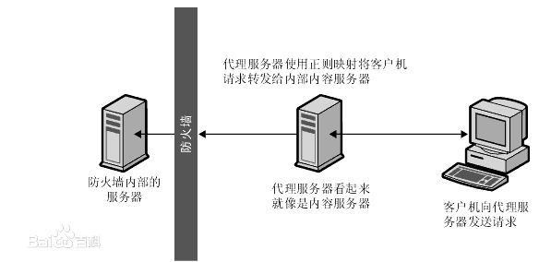

1. 通过配置缓存功能加速Web请求

可以缓存真实Web服务器上的某些静态资源，减轻真实Web服务器的负载压力

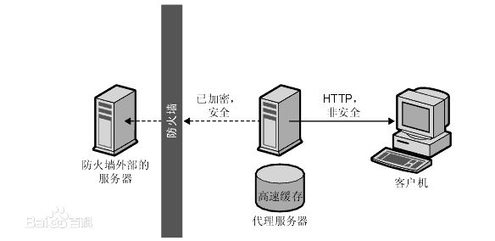

1. 实现负载均衡：充当负载均衡服务器均衡地分发请求，平衡集群中各个服务器的负载压力

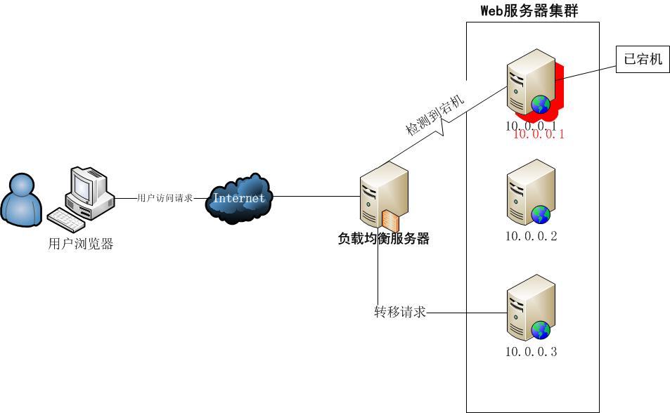

* 1. 反向代理服务器的工作流程

1. 用户通过域名发出访问Web服务器的请求，该域名被DNS服务器解析为反向代理服务的IP地址；
2. 反向代理服务器接收用户请求
3. 反向代理服务器在本地缓存中查找请求的内容，找到后直接把内容发送给用户
4. 若本地缓存中没有请求的内容，发现代理服务器代替用户转发请求至源服务器，并把信内容发送给用户，若信息内容是缓存的还会同时将它保存在缓存中；
5. Nginx初探
   1. Nginx简介

一款轻量级的网页服务器、反向代理服务器、电子邮件代理服务器

* 1. Nginx应用现状

俄罗斯最大门户网站 Rambler Media、国内豆瓣、六间房、淘宝、新浪博客、新浪播客、网易新闻、Discuz！、水木社区、YUPOO、海内、迅雷在线、京东等多家网站都在用Nginx做Web服务器或反向代理服务器

* 1. Nginx核心特点

1. 跨平台： 可以在大多数的Unix like OS上编译运行，也有Windows移植版本
2. 配置简单
3. 非阻塞、高并发连接： 数据复制时，磁盘I/O的第一阶段是非阻塞的，官方测试能够支持5万并发连接（epoll模型）



1. 事件驱动：通信机制采用epoll模型，支持更大的并发连接

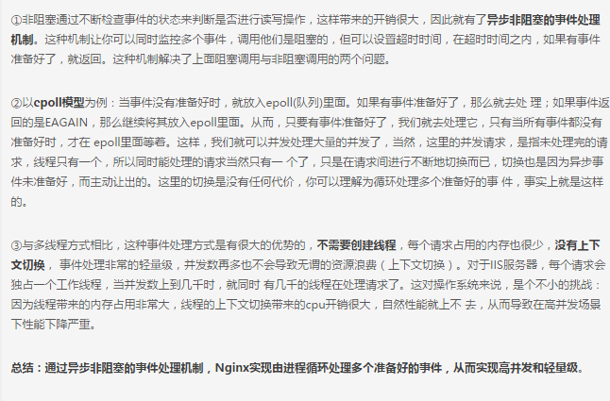

1. Master/Worker结构：一个Master进行，生成一个或多个Worker进程

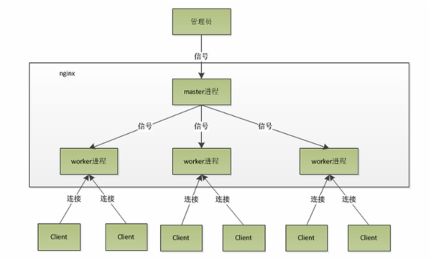



1. 内存消耗小：处理大并发的请求内存消耗非常小。在3万并发连接下，开启的10个Nginx 进程才消耗150M内存（15M*10=150M）。
2. 内置的健康检查功能：如果 Nginx 代理的后端的某台 Web 服务器宕机了，不会影响前端访问。
3. 节省带宽：支持 GZIP 压缩，可以添加浏览器本地缓存的 Header 头。
4. 稳定性高：用于反向代理，宕机的概率微乎其微。